РАЗВИТИЕ МЕЛКОЙ МОТОРИКИ РУК
«ПРИЩЕПКИ»
РОЖКОВА ТАТЬЯНА ВИКТОРОВНА
Государственное бюджетное образовательное учреждение школа № 1554
РОССИЯ
Педагоги вместе с известными учёными доказали, что, развивая мелкую моторику, малыш быстрее учится говорить, писать, логически мыслить. Поэтому заниматься с ребенком рекомендуется с раннего возраста.
Развитие мелкой моторики рук детей важно для общего развития ребёнка, так как ему понадобятся точные координированные движения, чтобы писать, одеваться, а также выполнять различные бытовые и прочие действия. Речевая способность ребенка зависит не только от тренировки артикулярного аппарата, но и от движения рук. Мелкая моторика очень важна, поскольку через неё развиваются такие высшие свойства сознания, как: - внимание; - мышление; - координация; - воображение; - наблюдательность; - зрительная и двигательная память; - речь.
Разумеется, сила, ловкость, активность приходят к маленьким пальчикам не сами по себе, это – результат их повседневной тренировки. И чем раньше такие тренировки начнутся, тем быстрее будут «уметь» пальчики! (1, с. 5)
Следовательно, движения руки всегда тесно связаны с речью и способствуют её развитию. Тренировка пальцев рук влияет на созревание речевой функции. Иначе говоря, если у малыша ловкие, подвижные пальчики, то и говорить он научится без особого труда, речь будет развиваться правильно.
Высокий уровень развития тонкой моторики косвенно воздействует на психоэмоциональную стабилизацию ребенка. Чем выше уровень ее развития, тем легче формируется у ребенка правильное звукопроизношение и усваиваются навыки письма и чтения в школе. (3. с.5).
Мной для развития мелкой моторики рук были приготовлены веселые заготовки (рис. 1) и разноцветные прищепки.

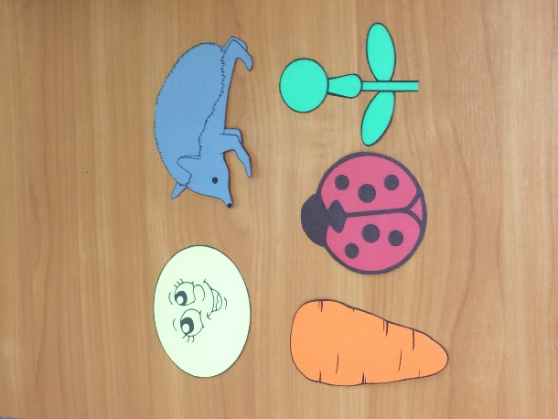
Рис.1
В играх с прищепками развивается речь, а также ребенок задействует большой и указательный палец, которые в дальнейшем берут на себя основную нагрузку при письме. При нажатии на прищепку совершается мышечное действие, схожее с действием по удержанию ручки, и прилагается аналогичное усилие.
Цель: развитие мелкой моторики рук и координацию движений. Логическое мышление, воображение, усидчивость, развивать знания об окружающем мире. Учить правильно брать и открывать прищепки.
Задачи: развитие мелкой моторики;
Материал: картинки, прищепки, игровое поле.
Чтобы справиться с прищепкой малышу придется немало потрудиться. Игры с прищепками —сложное занятие и остается таким для малыша очень долго. Если с крупами все просто, и даже с пуговицами у ребенка все будет получаться, то прищепки будут вызывать затруднения каждый раз. Использование прищепок –это развитие не только тонких движений пальцев, но и, по мнению М. М. Кольцовой, «есть все основания рассматривать кисть руки как орган речи – такой же, как артикуляционный аппарат. С этой точки зрения проекция руки есть ещё одна речевая зона мозга». У малыша обогащается сенсорный опыт детей 3-4 лет, развиваться познавательная активность детей, развивается внимание детей, воспитывается усидчивость. Умение принимать воображаемую игровую ситуацию. Перед выполнением заданий, несколько дней потратьте на обучение ребенка пользованию прищепкой. Сложность вызывает, в первую очередь, такое свойство прищепки, с точки зрения ребенка, ее поведение. Нажать надо в одну сторону, а открывается она в другую. Часто дети, уже достаточно освоившись с прищепкой, все равно пытаются ее разорвать, чтобы она открылась.
Вторым препятствием является необходимость сильно сжимать прищепку, a для этого нужна концентрация внимания и расчет прикладываемой силы. Когда этап знакомства пройден, можно приступать к игре.
Как только ребята использовали все прищепки и шаблоны они несут их на поля, которые лежат на полу. Солнышко и тучки, ежики, божьи коровки и цветочки, к кролику несут морковку.
Так дети не заскучают сидеть на одном месте. Игра становится еще интересней!
Удачи и хорошего настроения!
Список литературы:
(1) Мальцева И.В. Пальчиковые игры для детей. Санкт-Петербург Издательская группа «Азбука-классика» 2010.
(2) Выборнова Е.Н. «Значение мелкой моторики в развитие речи детей дошкольного возраста» (01.03.18).
(3) Коноваленко С.В., Кременецкая М. И. Развитие психофизиологической базы речи у детей дошкольного возраста с нарушениями развития. Санкт-Петербург ДЕТСТВО-ПРЕСС 2017.

